Информация к проекту решения по заявлению:
1.1. Мирзорахимов З. Ф.
Земельный участок:
адрес: обл. Новосибирская, г. Новосибирск, Дзержинский район, ул. Селезнева, дом 108;
кадастровый номер. 54:35:014065:25;
площадь- 632 кв.м.;
Планшет № 1759
Зонирование: зона делового, общественного и коммерческого назначения (ОД-1), подзона делового, общественного и коммерческого назначения с объектами различной плотности жилой застройки (ОД-1.1)
Запрос: «для индивидуального жилищного строительства (2.1) – индивидуальные жилые дома»
Планируется: строительство индивидуального жилого дома

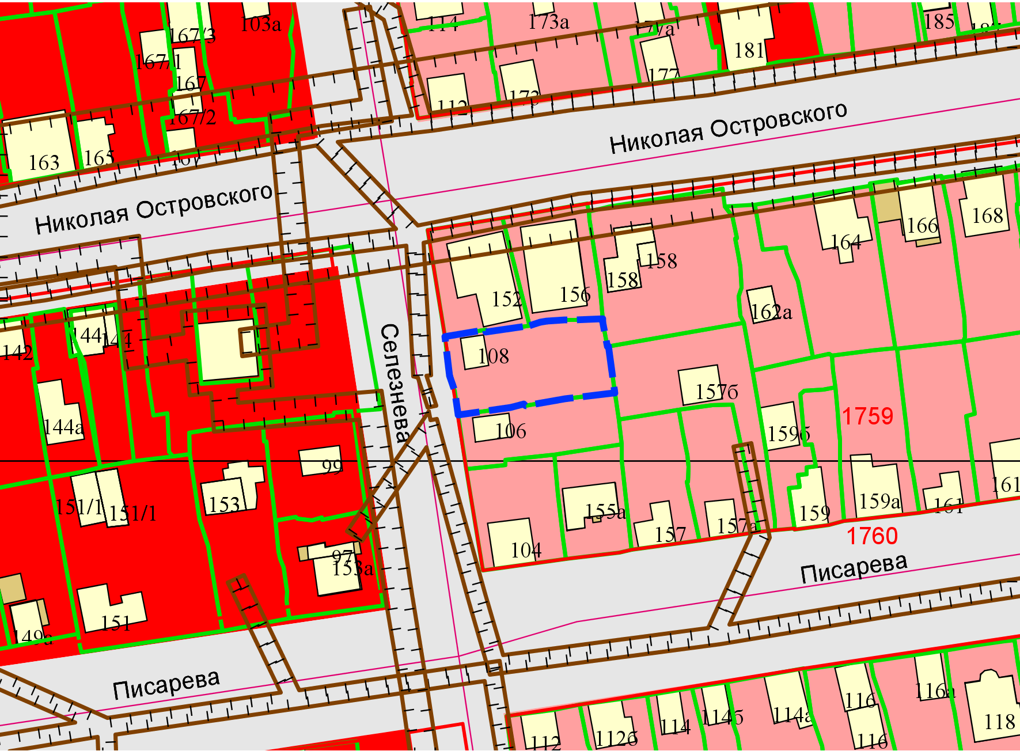
Приложения к заявлению:

